MYSIFA
MyMaintenance
Documentation du module de maintenance
Auteur Loïc GOGNAU
Date 7 août 2026
Version de MySifa commentée [à compléter]
Document en cours de rédaction. Les commentaires en marge signalent les points à vérifier ou à reformuler ; les encadrés beiges sont des notes de travail à supprimer avant diffusion.

Sommaire
Pour le rafraîchir après modification : clic droit dessus, puis « Mettre à jour les champs ».

1. Introduction 3
1.1 Le besoin d'une appli Maintenance ? 3
1.2 MyMaintenance, une appli qui diffère en fonction du rôle 3
2. Vue administrateur 4
2.1 Opérations de maintenance 4
2.1.1 L'onglet Gestion des opérations 4
2.1.2 L'onglet Historique des opérations 6
2.2 Suivi machine 7
2.3 Planning 7
2.3.1 L'onglet Calendrier 7
Création et modification d'un créneau de maintenance 7
2.3.2 L'onglet Créneaux 9
Les modèles de créneaux 9
Historique des créneaux 10
2.4 Alertes 10
Annexe de travail — captures d'écran à prévoir 11

1. Introduction

1.1 Le besoin d'une appli Maintenance ?
Voici un rapport sur le travail que j'ai mené au sujet de la maintenance chez Sifa.
Lorsque j'ai commencé mon travail, aucun support n'assurait réellement le suivi de la maintenance : elle était effectuée lorsqu'elle devenait nécessaire, et non de façon préventive. Ma mission était donc double : rendre cette maintenance préventive et en assurer la traçabilité.
Ce rapport reprend en détail les fonctionnalités qui ont été ajoutées à MySifa dans l'objectif d'avoir une maintenance des machines mieux suivie, mieux organisée et accessible pour tout le monde.
Toutes ces fonctionnalités ont été développées dans l'appli Maintenance de MySifa, parmi tout ce qui a été implémenté, on retrouve :
- Un suivi des opérations de maintenance effectuées sur les machines
- Un planning pour programmer des créneaux de maintenance
- Un système d'alertes s'affichant sur SaisieProd

1.2 MyMaintenance, une appli qui diffère en fonction du rôle
L'appli Maintenance se présente différemment selon le rôle de l'utilisateur. Administrateurs et opérateurs accèdent à la même application, mais n'y voient ni les mêmes sections, ni les mêmes actions. Ces deux vues sont complémentaires.
Version administrateur :
C'est la version la plus complète de MySifa, elle est accessible à la direction, aux superadmins ainsi qu'aux administrateurs techniques et administrateurs ventes.
Cette version permet de suivre en détail les opérations effectuées sur les machines, programmer des créneaux de maintenance et assigner le personnel souhaité, créer et modifier des alertes qui s'affichent sur les écrans des opérateurs pendant leurs saisies.
Version opérateur :
Cette version est la pierre angulaire de la maintenance, c'est sur l'appli des opérateurs que sont saisies les opérations de maintenance qui assurent le suivi des machines. Cette saisie se fait de deux façons :
- Soit à partir d'un créneau de maintenance auquel ils ont été assignés
- Soit par une opération de maintenance effectuée d'eux-mêmes pendant une production (nettoyage, changement de pièces d'usure, etc.) via le bouton « Enregistrer une opération ».

2. Vue administrateur
La vue administrateur (destinée aux superadmins, à la direction et aux administrateurs techniques et ventes) est composée de quatre sections destinées à suivre la maintenance des machines et la piloter.
Ces quatre sections sont dans l'ordre de navigation :
- « Suivi machine »
- « Opérations de maintenance »
- « Planning »
- « Alertes »
Rentrons en détail dans chacune de ces sections :
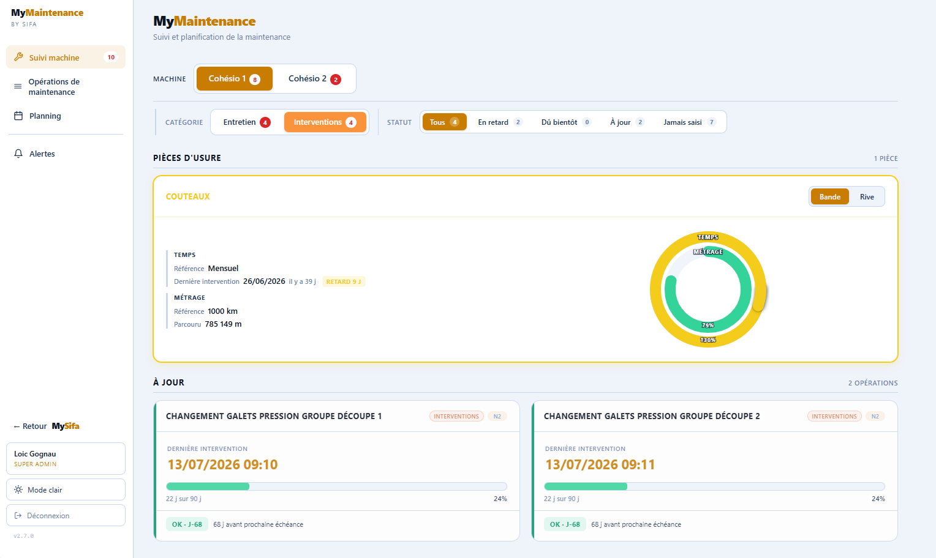
La vue administrateur — barre latérale et écran Suivi machine

2.1 Opérations de maintenance
La section « Opérations de maintenance » permet aux administrateurs de gérer la liste des opérations de maintenance à effectuer et donne accès à l'historique complet des opérations de maintenance déjà saisies dans MySifa. C'est le référentiel de la maintenance, cet onglet permet de définir les opérations qui sont utilisées dans toute l'application Maintenance.

2.1.1 L'onglet Gestion des opérations
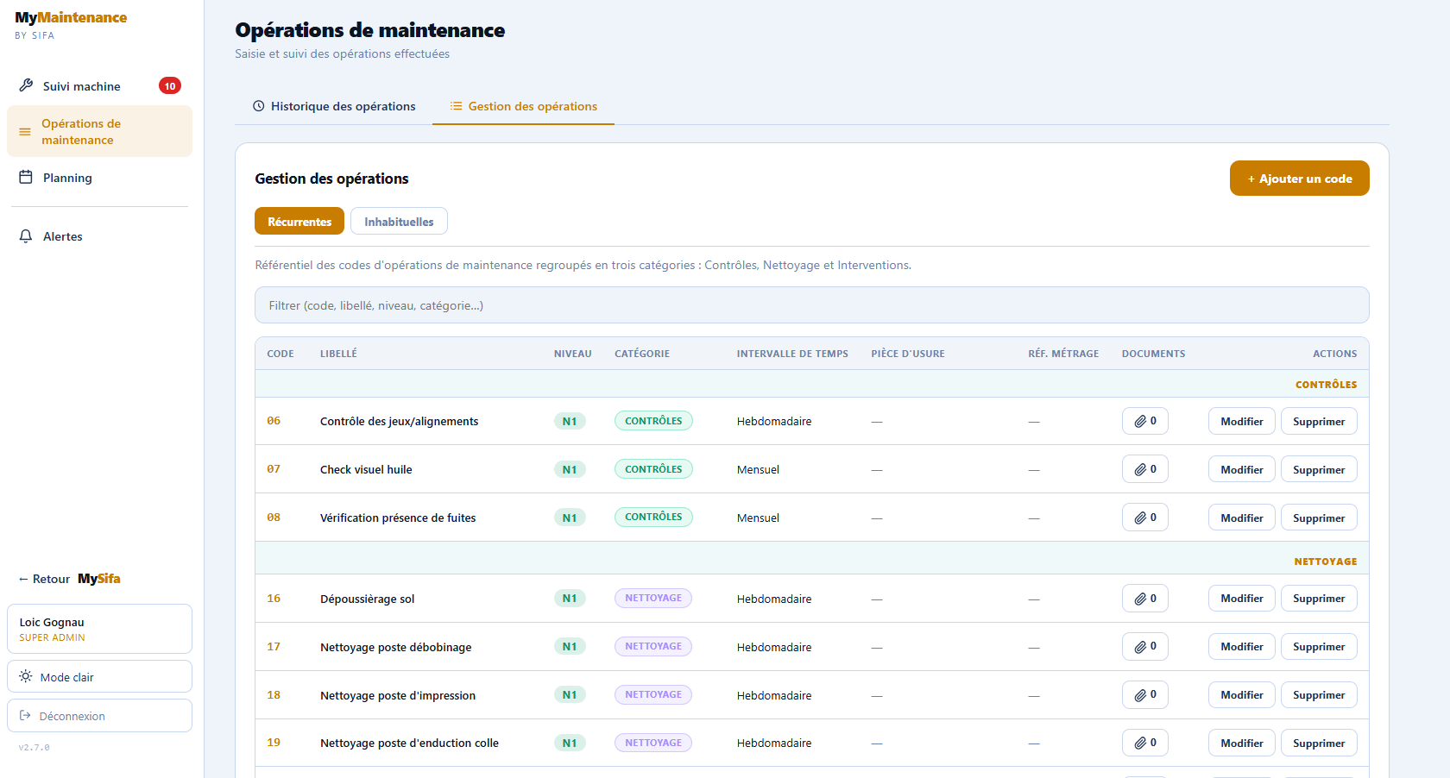
L'onglet Gestion des opérations et le catalogue des codes
C'est sur cet onglet que toute l'appli Maintenance est basée, il permet de gérer la liste des opérations de maintenance à effectuer sur les machines en ajoutant, modifiant ou supprimant des références.
Cet onglet se retrouve également dans la section « Maintenance » des paramètres de MySifa, les deux onglets ont la même base de données et subissent les mêmes mises à jour.
Actuellement un catalogue d'opérations est déjà en place mais il est voué à évoluer, il doit s'adapter aux besoins réels de la maintenance avec des opérations plus nombreuses et plus précises.
On retrouve deux types d'opérations qui peuvent être saisies : les opérations récurrentes et les opérations inhabituelles.
Les opérations récurrentes :
Les opérations récurrentes désignent des opérations qu'il est nécessaire de répéter dans le temps à intervalles réguliers, il peut s'agir d'opérations de différentes natures : du nettoyage, de la lubrification, des changements de pièces d'usure, etc.
La création/modification d'une opération récurrente de maintenance demande de :
- Saisir un code associé à l'opération (numéro entre 1 et 9999) lors de la création de l'opération. Le code d'une opération est unique et non modifiable, c'est par ce code (et non le libellé) que passe toujours MySifa.
- Donner un titre à l'opération qui, lui, est modifiable
- Indiquer un niveau de maintenance (entre 1 et 3), l'information est uniquement à titre informatif
- Choisir une catégorie d'intervention, pour le moment les catégories sont « Contrôles », « Nettoyage » et « Interventions », il sera possible d'ajouter d'autres catégories à l'avenir pour plus de précision.
- Un intervalle de temps : c'est la fréquence à laquelle doit être effectuée l'opération, c'est avec cet intervalle de temps et la date de sa dernière saisie que MySifa détermine le statut d'une opération (à jour, dû bientôt, en retard)
- Possiblement ajouter des documents concernant l'opération (photos, PDF, Excel…)
Cas des pièces d'usure :
Les opérations sur des pièces d'usure (comme les couteaux, contre-couteaux, etc.) ont un statut particulier dans la liste des opérations et dans la section « Suivi machine ». Ces opérations sont des interventions avec des statuts particuliers car elles dépendent beaucoup du métrage de la machine et qu'il est important de visualiser le métrage effectué depuis la dernière intervention.
Pour pouvoir afficher ces données de la meilleure des manières, des informations supplémentaires sont nécessaires dans la liste des opérations :
- Le nom de la pièce d'usure (couteau, contre-couteau, cutters, etc.)
- Sa position sur la machine si la pièce est présente à plusieurs emplacements de la machine (bandes/rives), si la pièce est unique, le champ n'apparaît pas
- Le métrage de référence : de la même manière que l'intervalle de temps, il représente le métrage au bout duquel l'opération doit être répétée
Les opérations inhabituelles/libres :
Les opérations inhabituelles sont des opérations qui ne sont pas destinées à être répétées, ce sont des opérations singulières comme un changement d'une pièce inhabituelle, un réglage d'une machine, etc.
Toutes ces opérations inhabituelles se retrouvent dans leur onglet consacré, depuis lequel on peut :
- Les renommer
- Les fusionner entre elles
- Les rattacher à un code d'opération récurrente (si la personne qui a saisi l'opération libre n'avait pas vu que l'opération était déjà cataloguée)
- Les transformer en code d'opération récurrente : une modale s'ouvre pour ajouter l'opération dans le catalogue (en précisant les caractéristiques de l'opération), l'opération libre y est ensuite rattachée automatiquement
Toutes ces fonctionnalités sont gérées dans l'historique des opérations, un rattachement d'une opération à une autre n'efface pas les saisies enregistrées, il ne change que la nature de la saisie.

2.1.2 L'onglet Historique des opérations
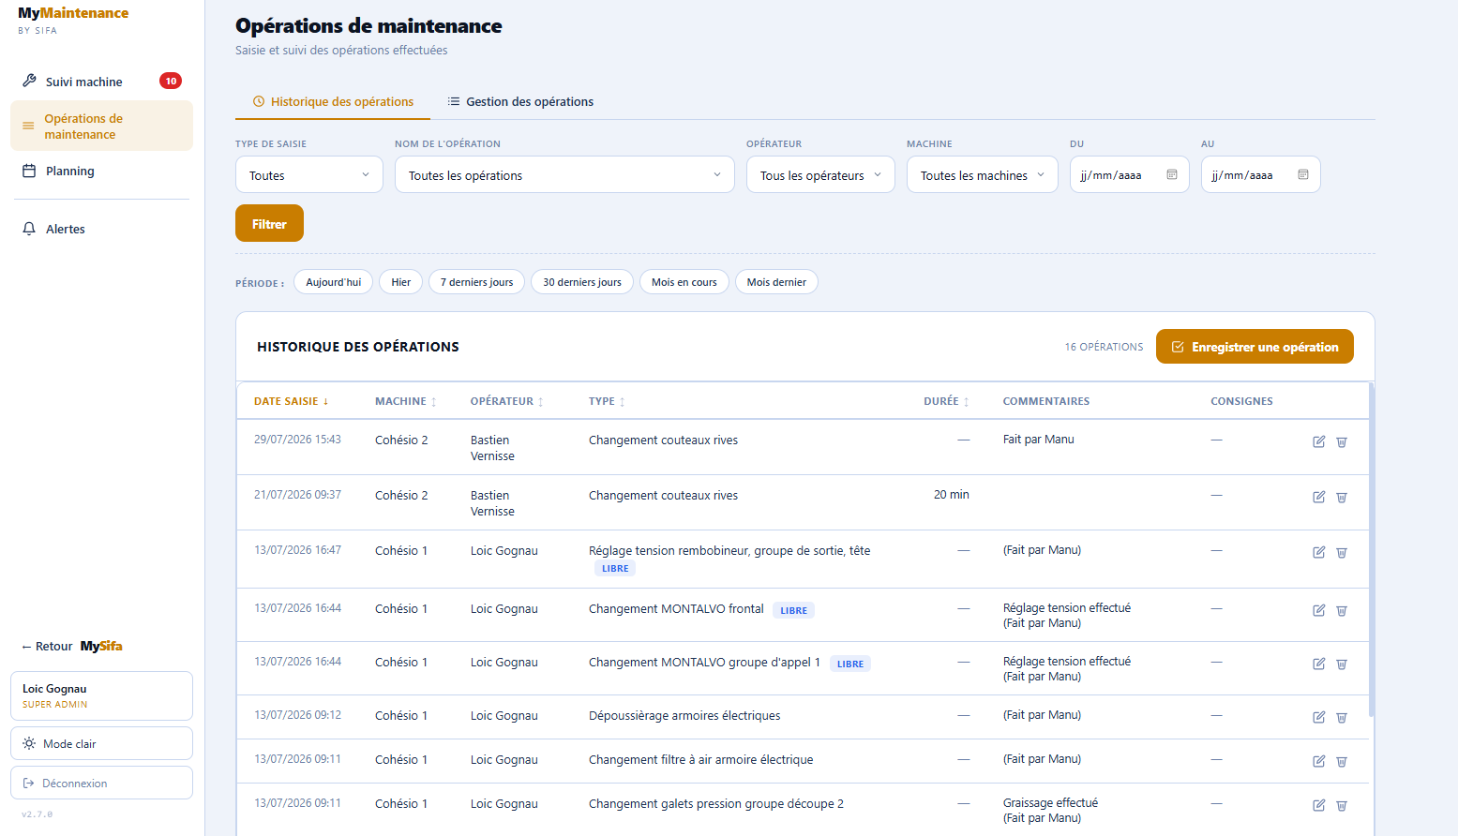
L'onglet Historique des opérations
C'est dans cet onglet que toutes les saisies d'opérations de maintenance se retrouvent, aussi bien les opérations récurrentes/cataloguées que les opérations inhabituelles/libres.
On peut trier toutes ces saisies selon les critères suivants :
- Le type d'opération (récurrente/inhabituelle)
- Le nom de l'opération
- L'opérateur
- La machine
- La date de saisie
L'historique assure une traçabilité des opérations en affichant qui a saisi et quand, on a également accès aux commentaires laissés par l'opérateur, la durée de l'intervention si elle est renseignée et les consignes qui ont été laissées à l'opérateur si l'opération faisait partie d'un créneau de maintenance programmé.
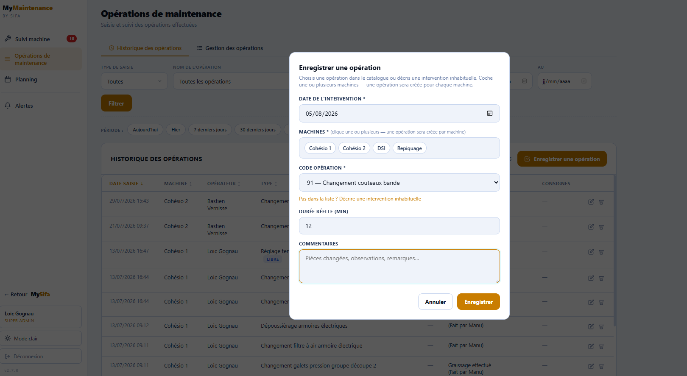
La modale d'enregistrement d'une opération déjà effectuée
Sur cet onglet se trouve également un bouton « Enregistrer une saisie », il permet aux administrateurs de saisir une ancienne ou nouvelle opération qui n'aurait jamais été saisie (par oubli d'un opérateur ou autre).
C'est directement à partir de cet historique des opérations que s'effectue le suivi machine.

2.2 Suivi machine
Section à rédiger
• Points à couvrir : la sélection de machine et les compteurs ; les filtres Catégorie et Statut ; l'anatomie d'une carte d'opération (dernière intervention, barre de progression, échéance, pastille de retard, niveau).
• Le bloc « Pièces d'usure » mérite un développement propre : double référence temps et métrage, lecture de la jauge à deux anneaux, origine du métrage parcouru, positions Bande / Rive.
• Deux points relevés lors de la relecture, à intégrer ici : le filtre Catégorie de cet écran ne propose que deux entrées — Entretien, qui rassemble nettoyage et contrôles, et Interventions — alors que le catalogue en compte trois. Et les cinq statuts sont Tous, En retard, Dû bientôt, À jour, Jamais saisi, auxquels s'ajoute le cas des opérations dont l'intervalle n'a pas été reconnu.

2.3 Planning
La section planning permet aux administrateurs de créer et planifier des créneaux de maintenance qu'ils assigneront aux opérateurs souhaités, elle permet d'avoir une maintenance organisée et récurrente.

2.3.1 L'onglet Calendrier
Cet onglet permet, en plus de visualiser toutes les opérations de maintenance qui ont été enregistrées sur MySifa, de programmer des créneaux de maintenance pour effectuer de nouvelles opérations de manière planifiée et organisée.
Cet onglet propose trois vues : Mois, Semaine et Jour. La vue Semaine est celle qui s'affiche par défaut.

Création et modification d'un créneau de maintenance
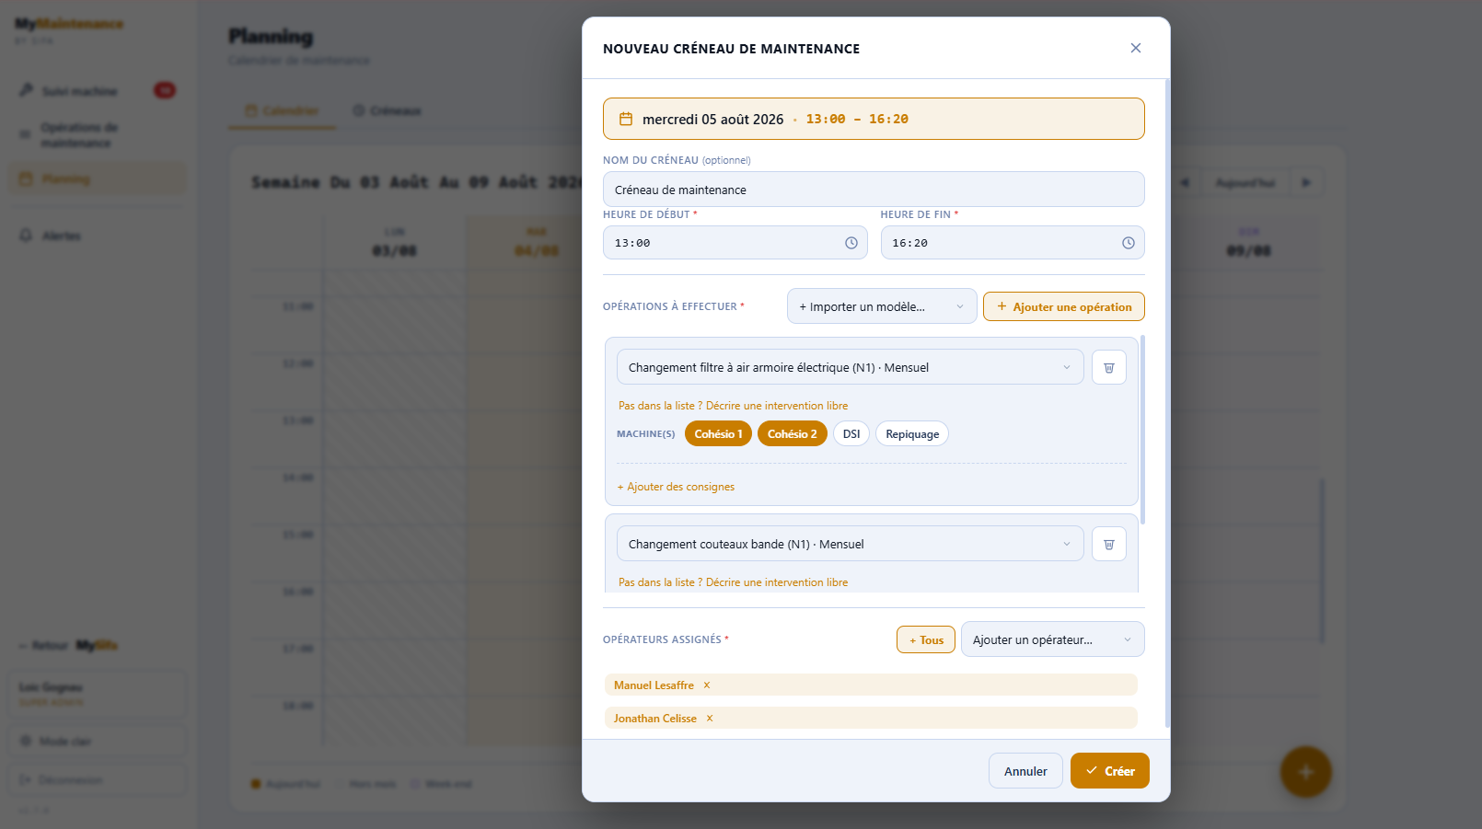
La modale de création d'un créneau de maintenance
Depuis l'onglet « Calendrier » en vue semaine ou journalière, les administrateurs peuvent créer librement des créneaux de maintenance en remplissant cette modale qui s'ouvre en cliquant sur n'importe quelle case du calendrier ou en passant par le bouton « plus » en bas à droite. Pour créer un créneau de maintenance, les administrateurs :
- Choisissent les horaires du créneau
- Peuvent donner un nom au créneau
- Sélectionnent les opérations qui seront à effectuer en indiquant les machines concernées. Les opérations peuvent être des opérations du catalogue d'opérations mais aussi des opérations inhabituelles que l'administrateur saisit directement
- Sélectionnent les opérateurs assignés au créneau, seuls eux pourront saisir les opérations prévues depuis leur version de l'appli maintenance
Pour chaque opération, l'ajout de consignes spécifiques est possible, cela peut servir à préciser des points d'attention particuliers ou fournir des explications.
Pour la modification de créneau :
Il est possible de modifier les horaires d'un créneau directement depuis le calendrier en l'étirant pour changer ses horaires par pas de 15 minutes. Il est également possible de changer le jour du créneau grâce à un système de drag & drop, on fait glisser le créneau d'un jour à l'autre en vue semaine (il est impossible de faire passer le créneau sur un jour passé).
Pour un créneau à venir, tous les éléments de la modale sont modifiables.
Un créneau passé est clôturé : la modale d'édition est bloquée, le créneau est en lecture seule. Sa date, ses horaires, son nom, sa liste d'opérations et ses opérateurs assignés sont figés, et le créneau ne peut plus être supprimé. Une opération restée à faire ne peut plus être soldée — pour consigner une intervention déjà réalisée, il faut passer par l'enregistrement d'opération.
Seules les saisies déjà enregistrées restent corrigeables, et uniquement par un administrateur, depuis l'historique des opérations. Deux actions sont possibles : invalider la saisie, qui la retire de l'historique tout en la conservant dans le créneau — grisée, barrée, avec un badge « Invalidée » et la trace de l'auteur et de la date — ou la supprimer entièrement. L'invalidation est réversible, la suppression ne l'est pas.

2.3.2 L'onglet Créneaux

Les modèles de créneaux
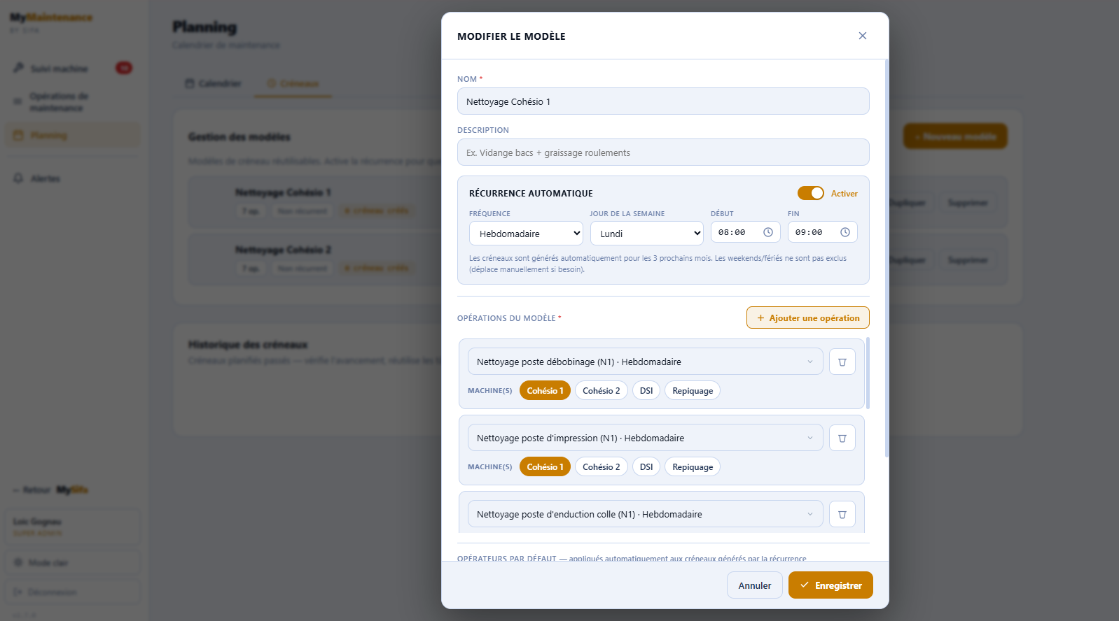
La modale d'édition d'un modèle, avec sa règle de récurrence
Dans l'onglet « Créneaux » de la section « Planning », le bloc « Gestion des modèles » — placé au-dessus de l'historique — permet de créer, dupliquer, modifier et supprimer des modèles de créneaux.
Un modèle de créneau est un patron réutilisable. Il porte un nom, une description, une liste d'opérations associées chacune à une ou plusieurs machines, des horaires de début et de fin, et éventuellement une règle de récurrence assortie d'opérateurs par défaut. Il remplit deux rôles distincts : servir de raccourci de saisie lorsqu'on l'importe dans un créneau — au lieu d'ajouter les opérations une à une — et, quand sa récurrence est activée, générer automatiquement des créneaux.
Récurrence des modèles :
En activant la récurrence d'un modèle et en choisissant une fréquence — hebdomadaire, mensuelle, trimestrielle ou annuelle — les créneaux correspondants sont automatiquement créés dans le calendrier pour les trois mois à venir. Cet horizon est glissant : de nouveaux créneaux apparaissent au fur et à mesure. Deux limites à connaître : la fréquence trimestrielle est figée sur janvier, avril, juillet et octobre — seul le jour du mois se choisit — et les week-ends comme les jours fériés ne sont pas exclus, les créneaux tombant un jour chômé sont à déplacer à la main.
Tous ces créneaux sont personnalisables (date, opérations, opérateurs) et supprimables.
Une suppression accidentelle se rattrape : il est possible de faire réapparaître les créneaux depuis l'édition du modèle en question dans la section « Occurrences supprimées ». Attention : cela ne concerne que les créneaux issus d'une récurrence de modèle, les créneaux créés à la main qui sont supprimés le sont pour toujours.
Modifications des modèles :
Si un modèle a été importé pendant la création/modification d'un créneau, la modification du modèle n'a aucun impact sur le créneau déjà créé, ici, le modèle a simplement servi de raccourci de saisie.
Si un créneau de maintenance est issu de la récurrence d'un modèle, alors la modification de ce même modèle peut avoir des conséquences :
- Si le créneau n'a jamais été modifié par rapport au modèle, alors ce créneau est actualisé directement
- Si le créneau a divergé du modèle — opérations ajoutées ou retirées à la main, machines modifiées, opérations déjà réalisées — une modale s'ouvre à l'enregistrement du modèle et propose, créneau par créneau, de le préserver ou de le réaligner. Les créneaux restés identiques au modèle sont réalignés sans question. Seuls les créneaux à venir sont concernés : les créneaux passés ne sont jamais modifiés. Lorsque le modèle est récurrent, le réalignement remplace également les opérateurs assignés par les opérateurs par défaut du modèle. Modifier la règle de récurrence elle-même relève d'un mécanisme distinct : les créneaux futurs sont déplacés vers les nouvelles dates, en conservant leurs opérations et leur avancement.
Désactiver complètement la récurrence d'un modèle supprime tous les créneaux issus de la récurrence de ce modèle, la réactiver fait apparaître des créneaux identiques au modèle, toutes les modifications qui ont pu être effectuées individuellement sur les créneaux (changement de dates, d'horaires, d'opérations) disparaissent donc.

Historique des créneaux
Un historique des créneaux permet de suivre les créneaux planifiés passés et en cours, sur les 180 derniers jours. Il donne l'avancement de chacun : opérations réalisées ou non, créneau en cours pour la journée, etc.
À partir de l'historique, le bouton « Reprogrammer » crée un nouveau modèle à partir des opérations d'un créneau. La même opération est possible depuis la modale d'édition d'un créneau, via « Enregistrer comme modèle ». Dans les deux cas, seules les opérations et leurs machines sont reprises : horaires, opérateurs et récurrence restent à renseigner.
Sujet manquant dans cette section
• La suppression d'un modèle n'est toujours pas traitée, et son effet n'est pas neutre : les créneaux futurs générés par ce modèle sont supprimés en même temps que lui, les créneaux passés sont conservés mais détachés du modèle, et les occurrences supprimées non restaurées sont définitivement perdues.
• Ce sujet est proche de celui de la désactivation de la récurrence, traité juste au-dessus — les deux gagneraient à être présentés ensemble, dans un même paragraphe sur les actions destructrices liées aux modèles.

2.4 Alertes
Section à rédiger
• Points à couvrir : la création d'une alerte et son déclencheur ; le formulaire de validation présenté à l'opérateur, avec ses questions obligatoires et la notion de non-conformité ; l'affichage à l'écran et l'empilement de plusieurs alertes ; le blocage de production et la façon de le lever ; le délai minimum entre deux alertes ; les alertes créées automatiquement à partir des opérations ; l'historique des saisies et le traitement des non-conformités.
• Nommer l'écran où l'opérateur voit ces alertes — MyProd — pour faire le lien avec l'introduction.
• Point vérifié lors de la relecture, à intégrer : une alerte bloquante empêche réellement la saisie de production côté serveur, elle n'est pas seulement dissuasive à l'écran. C'est l'information la plus importante de la section pour un lecteur opérationnel.

Annexe de travail — captures d'écran à prévoir
Cette annexe est un support de rédaction : elle est à supprimer avant diffusion. Six captures sont désormais intégrées ; les suivantes complèteraient utilement le document.
Section | Capture | Ce qu'elle doit montrer | Priorité
1.2 | Les deux barres latérales côte à côte | Une vue admin et une vue opérateur montées côte à côte valent tous les paragraphes pour faire comprendre que c'est la même application. | Utile
2.1.1 | La modale de création d'une opération | Tous les champs dépliés, avec un exemple réel — et idéalement la case « Pièce d'usure » cochée pour montrer les champs supplémentaires. | Indispensable
2.1.1 | L'onglet Inhabituelles | Avec deux lignes cochées, pour illustrer la fusion. | Utile
2.2 | Suivi machine — une carte d'opération en gros plan | Recadrer sur une seule carte pour légender chaque élément : progression, échéance, pastille. | Indispensable
2.2 | Le bloc Pièces d'usure | Idéalement une pièce en retard, pour montrer la jauge en situation. | Indispensable
2.3.1 | Le calendrier en vue Semaine | Avec plusieurs créneaux, dont un clôturé et un du jour. | Utile
2.3.1 | Le menu du bouton « + » | Menu déplié — il contredit le texte actuel, la capture lèvera le doute. | Utile
2.3.1 | Un créneau clôturé | La modale de détails avec son bandeau « Créneau clôturé ». | Indispensable
2.3.2 | La modale d'impact d'une modification de modèle | Le passage le plus difficile à décrire par écrit — la capture fera la moitié du travail. | Indispensable
2.3.2 | La section « Occurrences supprimées » | Dépliée, avec au moins une ligne restaurable. | Utile
2.4 | Une alerte telle que l'opérateur la voit | Prise depuis MyProd, pas depuis l'écran de configuration. | Indispensable
2.4 | Le formulaire de configuration d'une alerte | Déclencheur et questions visibles. | Indispensable

Conseils de prise de vue
• Toujours la même largeur de fenêtre, et le même mode clair ou sombre, sur toutes les captures : un document qui alterne les deux paraît bricolé.
• Recadrer sur la zone utile plutôt que capturer l'écran entier — sauf pour les vues d'ensemble, où la barre latérale sert de repère.
• Utiliser des données réalistes, pas de jeu de test : les noms de machines et d'opérations réels rendent la documentation crédible.
• Pour les éléments à légender (une carte d'opération, une jauge), prévoir une capture en gros plan plutôt qu'un encadré rouge sur une vue large.
• Masquer ce qui n'a pas à circuler si le document sort de l'entreprise — noms d'opérateurs notamment.

